Jak získat txt.file z PDMS a Triqqer.
- Otevřeme si program PDMS nebo Trigger. V našem případě bude k manuálu využit program PDMS, ale úplně stejný postup je i pro program Trriger.

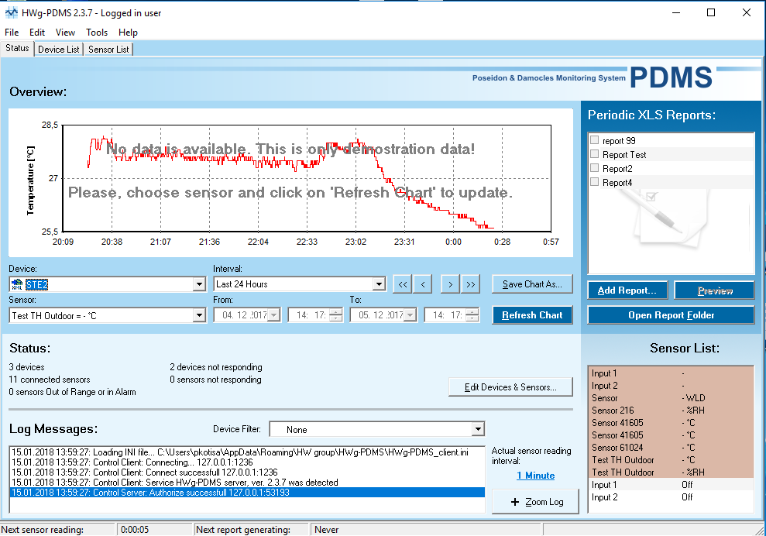

- Klikneme na Help – Registration

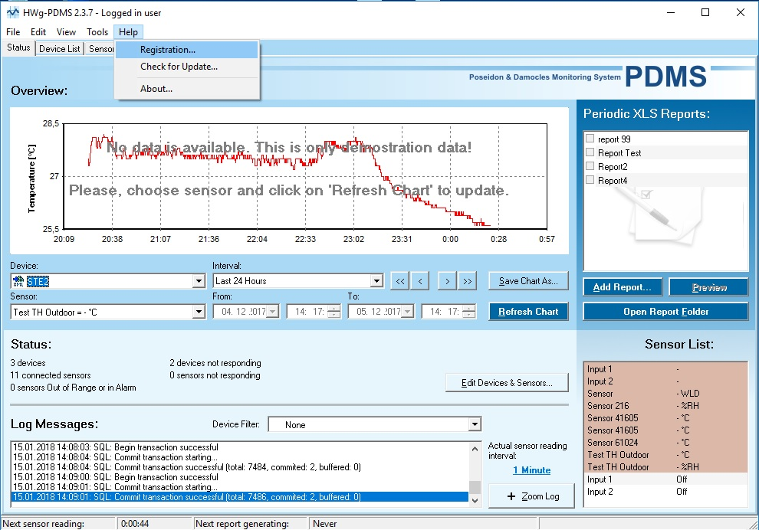

- Nyní se nám otevře registrační formulář, pokračujeme tlačítkem Next.

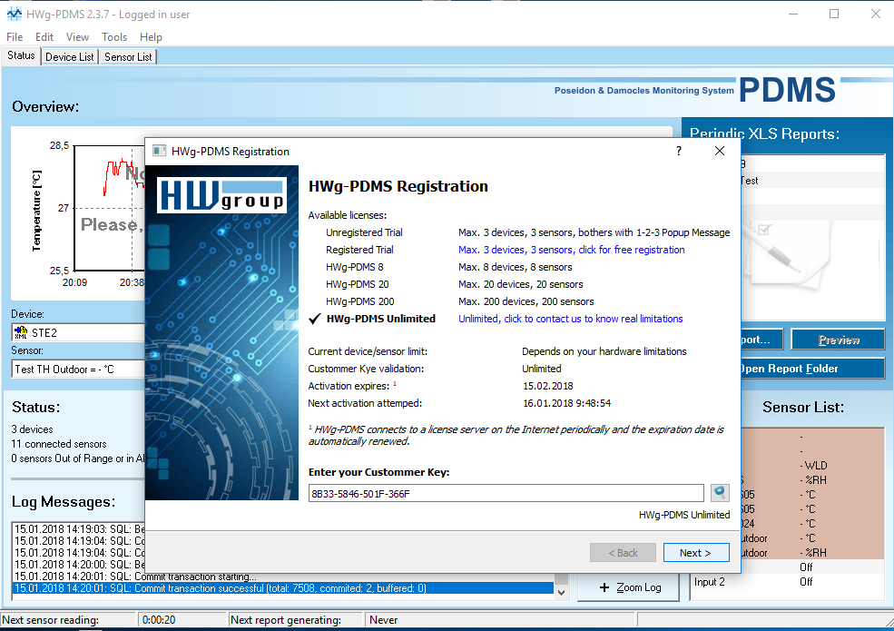

- V tuto chvíli můžeme vidět nový formulář, kde máme všechny svoje údaje, které jsou vedeny u naší licence. Zaškrtneme pole – Only Save to Activation File a klikneme na Commit,

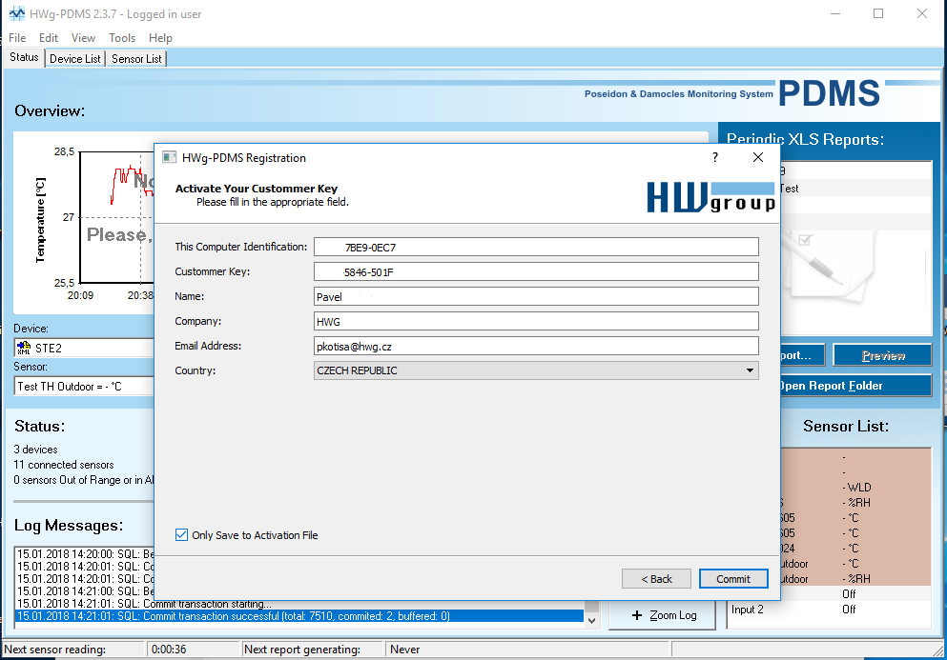

- Vybereme kam chceme txt. file uložit.
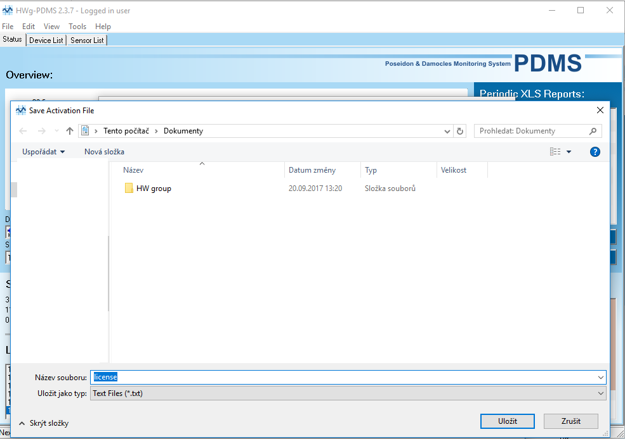

- Jako poslední se nám zobrazí okno, které nás informuje o tom, že se soubor úspěšně uložil.

